自動打包程式
2005/09/12 | Chui-Wen Chiu 整理

前言：
這個是為了讓我自己更輕鬆的小程式，且是第一次寫shell script，所以程式寫的並不是相當的嚴謹，因此，如果沒有依循下面的規則進行會發生不可預期的錯誤。也許，下面操作流程有部分的人會覺得很彆扭，不過因為是依據個人的工作流程所寫的程式，所以，很難符合大眾的口味，不過，你可以自行抓取相關的檔案，依據自己的作業流程來進行相關的修改。文章後面也列出目前已知的問題，如果有人知道更好的解法記得教一下。

相關程式：
- 檔案收集
檔案名稱 | 用途
/autoCollection/CFileSystem.php | 檔案相關函數
/autoCollection/filelist.txt | 檔案收集的清單
/autoCollection/SynCopy.php | 進行檔案收集的主程式

- 打包程式
檔案名稱 | 用途
arick_net2.sh | 主程式
encode_arick.sh | php 編碼，移除原先 encode.sh 中清空 encode 目錄的指令
genmd5.php | 產生檔案的md5
tmp | 暫存用
remote | 存放傳送到遠端的機器，也是打包後的三個檔案存放區  *_Encode.md5(*._Encode.tgz的md5值)  *_Encode.tgz(php 編碼後的打包檔)  *_Source.tgz(php 原始檔打包)

範例說明：
假如現在要將文官(WM25_NCSI)上的報表程式打包，檔案修改紀錄如下圖：
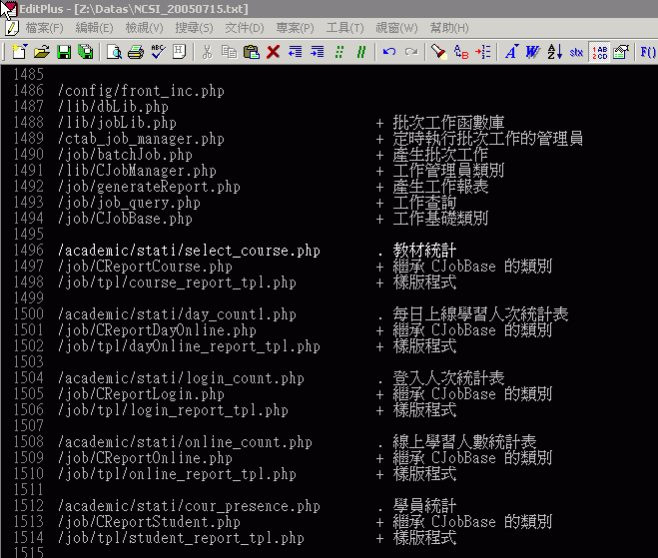

- 修改filelist.txt(注意!!這個檔名是固定的)
依據修改紀錄建立的 filelist.txt 如下：
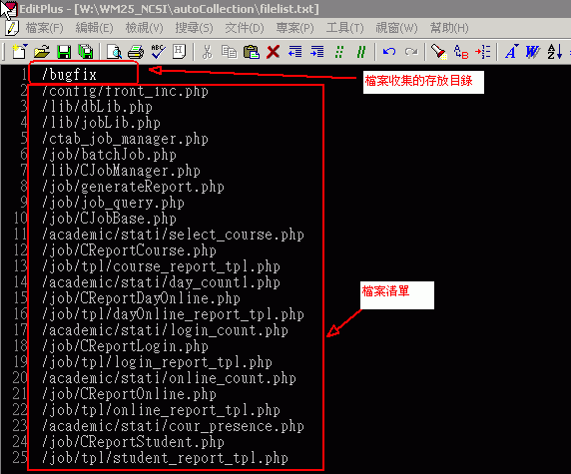

filelist.txt 的格式相當簡單，第一行是存放收集檔案的目錄，其他是你要收集的檔案清單。

- 進行檔案收集
打包程式存放在網站的根目錄的 /autoCollection，所以接著在瀏覽器上輸入
http://192.168.10.120:2540/autoCollection/SynCopy.php

註：這是文官的網址

程式的執行結果如下圖：
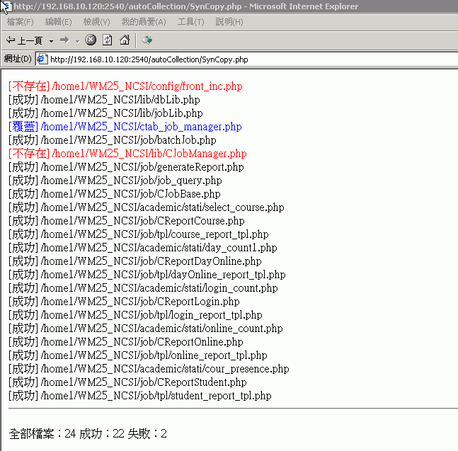
會發現有"成功"、"不存在"和"覆蓋"等狀態，覆蓋就是 filelist.txt 第一行指定的目錄中已經包含該檔案或是filelist.txt中有相同的檔案，如果發現重複的檔案會以最後出現的檔案為主。不存在可能是你將檔案搬移到其他路徑或檔案清單記錯了。透過這個步驟可以再次確認你的檔案清單是否正確。

接著將不存在的檔案作確認後，再次執行
http://192.168.10.120:2540/autoCollection/SynCopy.php

得到如下圖：
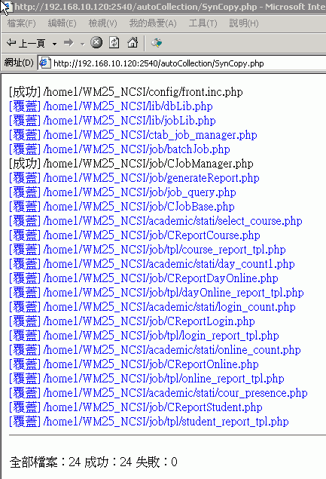

- 接著使用 ssh、SSH Client 或 putty 登入 wmenc (192.168.10.20)
  - 切換到 saly 目錄
  - 執行 ./arick_net2.sh WM25_NCSI_20050912，WM25_NCSI_20050912是表示輸出檔案的前置(prefix)字串。
  - 接著程式會詢問你是否要清空source和encode目錄，source是你要編碼的php原始檔存放目錄，encode是編碼後的存放目錄。如果你是要建立一個新的打包，這邊是要輸入y，按下Enter
  - 接著會詢問你是否要從何處抓取要打包的檔案，因為文官是WM25，所以輸入2，按下Enter
  - 接著詢問你要從WM25平台上的那個專案上抓取檔案，文官是存放在WM25_NCSI目錄，所以輸入WM25_NCSI，按下Enter
  - 接著詢問你要從該專案的哪個目錄下抓取檔案，步驟1的filelist.txt我們將檔案存放在/bugfix，所以這邊輸入bugfix，注意!!沒有 /
  - 此時程式會嘗試連線到剛剛指定的機器上，接著會要求你輸入連接WM25平台的密碼，如果密碼正確就會開始抓取檔案
  - 抓取完畢之後他會詢問你是否要進行打包程式，輸入y並按下Enter開始進行打包。
  - 如果編碼過程有發生錯誤，會列出又問題的檔案清單，並詢問你是否繼續進行後續步驟。
  - 如果沒有任何問題，接著會詢問你是否將檔案放回剛剛抓取原始檔的遠端機器上，輸入y並按下enter，他會要求你再次輸入遠端機器登入的密碼。
  - 如果密碼正確，程式會將WM25_NCSI_20050912_Source.tgz, WM25_NCSI_20050912_Encode.tgz和WM25_NCSI_20050912_Encode.md5放置在 /bugfix/remote/目錄下。
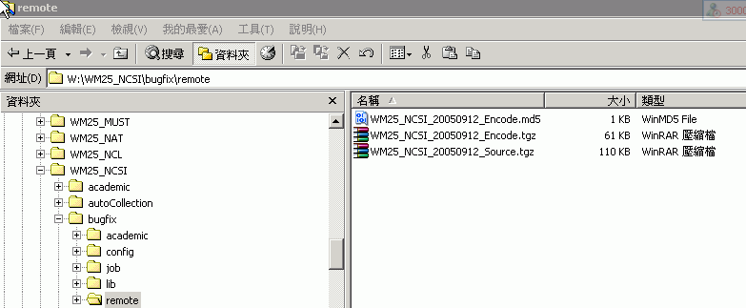

補充：
如果覺得上面的互動模式太過於麻煩，也可以採用快速模式，也就是直接在命令模式中輸入完整的參數(缺一不可orz)
./arick_net2.sh WM25_NCSI_20050912 192.168.10.120 WM25_NCSI bugfix
- 是否清除 source 和 encode 目錄
- 輸入遠端機器的登入密碼
- 是否打包程式
- 是否將檔案放回遠端，如果是，接著就輸入密碼
- 完成

已知問題：
- 檔案收集尚未支援"資料夾"複製~純粹個人懶惰
- 打包程式的編碼失敗的部分仍有改進的空間
- 打包程式目前只針對 saly 路徑進行 encode，其他路徑必須修改 encode_arick.sh 中的路徑。

